**BaldurTouch II规格书**

产品名称：BaldurTouch II

产品型号：EMLLC-B10-470A/868A/915A/915B11-G0

|  |  |  |  |  |
| --- | --- | --- | --- | --- |
| **版本信息** | | | | |
| **版本号** | **编写日期** | **编写人** | **备注** |
| V1.0 | 2018年1月31日 | 亿兆互联 | 首次发行 |
| V1.1 | 2018年3月5日 | 亿兆互联 | 更新电源线连接图 |
| V1.2 | 2018年4月25日 | 亿兆互联 | / |
|  |  |  |  |
|  |  |  |  |
|  |  |  |  |

目录

1 简介 1

2 实物图 1

3 接线说明 2

4 应用场所 4

5 功能特点 4

6 具体参数 5

7 使用说明 5

# 简介

路灯控制器是一款由亿兆互联自主研发的，用于智能路灯领域的智能测控产品。它具有传输距离长，功耗低，稳定性强的特点。通过路灯控制器，可以对路灯进行实时监测，远程控制以及及时维修等操作，真正实现路灯的智能化。

# 实物图

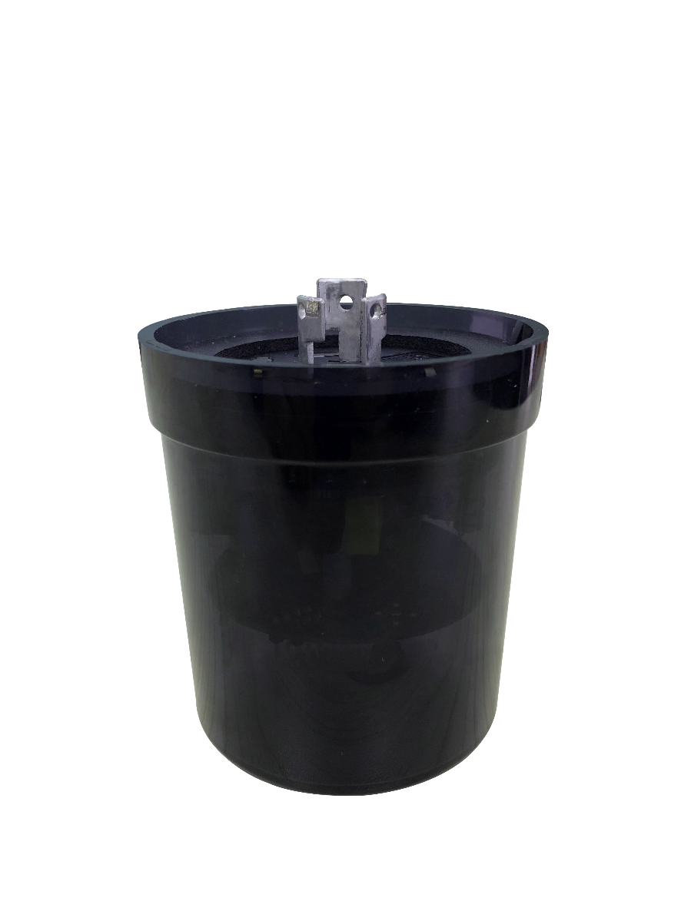

图2-1实物图

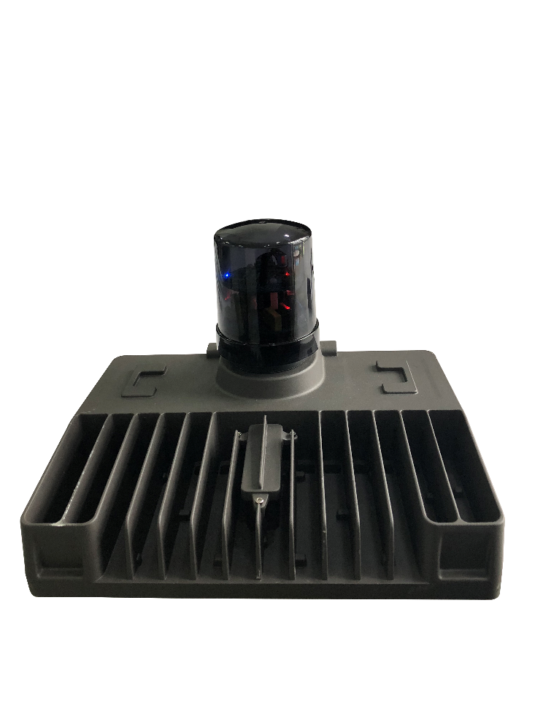

图2-2 路灯装配图

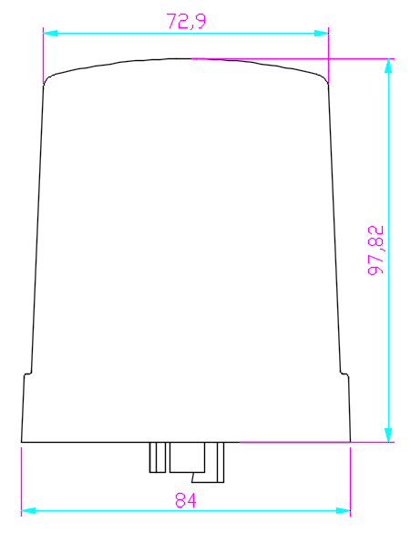

图2-3 BaldurTouch II 尺寸图

# 接线说明

* 1. BaldurTouch II和灯座对应关系如下图所示：

BaldurTouch II插入灯座对应插孔，插到底后顺时针旋转，让灯座将灯头卡紧。

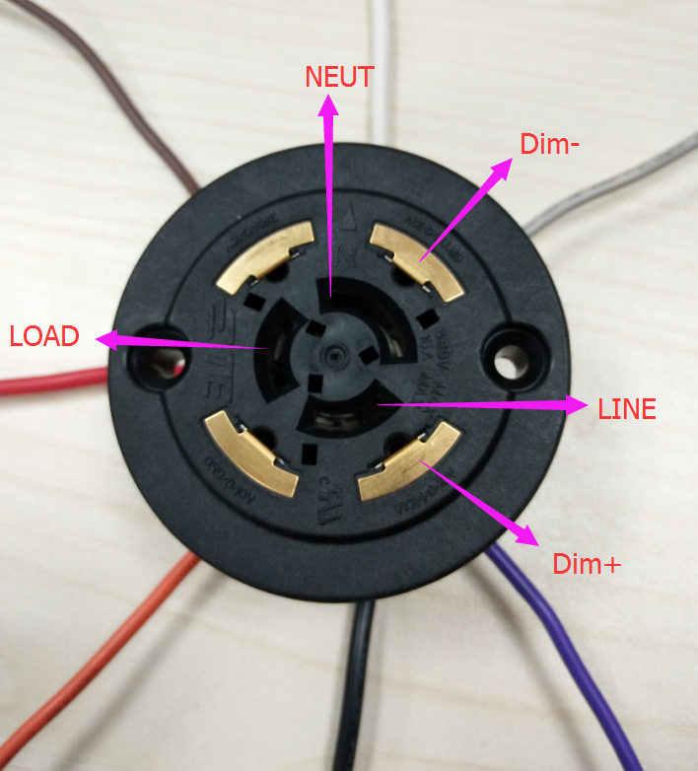

图3-1 BaldurTouch II底座

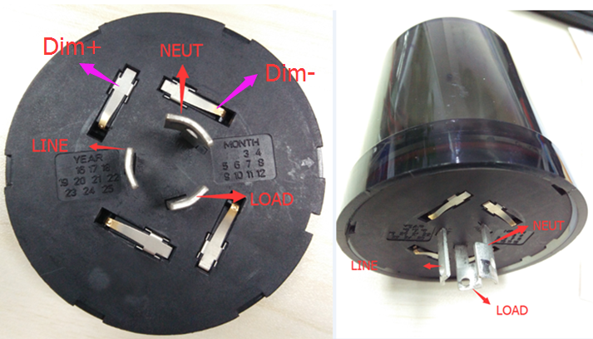

图3-2 BaldurTouch II

* 1. 电源接线方式：

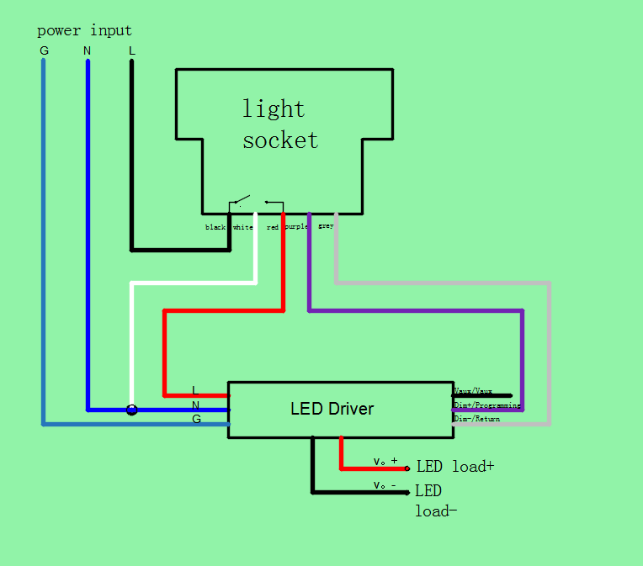

图3-3 电源接线图1

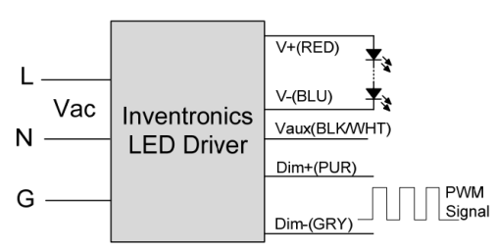

图3-4 电源接线图2

表3-1 电源线定义表

|  |  |  |  |
| --- | --- | --- | --- |
| 外部输入 | 开关电源 | NEMA底座 | BaldurTouch II |
| \ | L（black） | 红线（LOAD） | LOAD |
| N | N（white） | 白线（NEUT） | NEUT |
| G | G（Green） | \ | \ |
| L | \ | 黑线（LINE） | LINE |
| \ | Dim+（PUR） | 紫线（Dim+） | Dim+ |
| \ | Dim-（GRY） | 灰线（Dim-） | Dim- |

# 应用场所

目前主要用于智能路灯领域。

# 功能特点

* 路灯实时监控，包括电流、电压、能耗等参数的监控；
* 路灯远程控制，可以整组路灯控制，也可以单灯控制；
* 自动手动报修相结合，及时上报故障信息；
* 自动分配维修人员，App更新维修日志，第一时间消除路灯故障；
* 自动控制路灯开关和亮度，节约能源；
* 传输距离远，功耗低；
* 抗干扰能力强，稳定性高。

# 具体参数

图6-1 BaldurTouch II参数表

|  |  |  |
| --- | --- | --- |
| 处理器 | | ARM Cortex-M3 |
| LoRa | 频率范围 | CN 470-510MHz ISM 工业频段/EU 863-870MHz ISM 工业频段/US 902-928MHz ISM 工业频段（更换不同的通信模块实现不同的工作频段） |
| 发射功率 | Max:17dBm |
| 接收灵敏度 | -125dBm~-140dBm |
| 天线类型 | 弹簧天线 |
| LoRa模块工作电流 | 正常工作模式：小于120mA |
| 感光 | | 0.01lux~83K lux |
| 工作电压 | | 100~277V  AC |
| 工作频率 | | 50/60Hz |
| 负载功率 | | 1000W |
| 工作温度 | | -30~75℃ |
| 能耗检测精度 | | 1% |
| 尺寸 | | R=42mm |
| 协议 | | LoRaWAN Specification 1.0.2 |

# 使用说明

* 安装时注意BaldurTouch II的管脚与插孔对应，详情参考图3-1和图3-2；
* 请勿在通电情况下拔、插BaldurTouch II；
* 绿色指示灯为电源指示灯，蓝色为入网指示灯。接通电源后，绿色灯常亮，蓝色灯先熄灭，入网成功之后变为常亮；
* 使用时，应尽量远离金属环境，否则会影响通讯距离。